16 сентября 2020 года в Отделении дневного пребывания несовершеннолетних было проведено спортивное соревнование "Азбука здоровья". Целью данного мероприятия являлась пропаганда основ здорового образа жизни, изучение правил через игру. Ведь в осенний период очень актуальными становятся проблемы детского травматизма и бесцельного времяпрепровождения, следствием чего зачастую бывают детские травмы и посещение детьми дурных компаний.
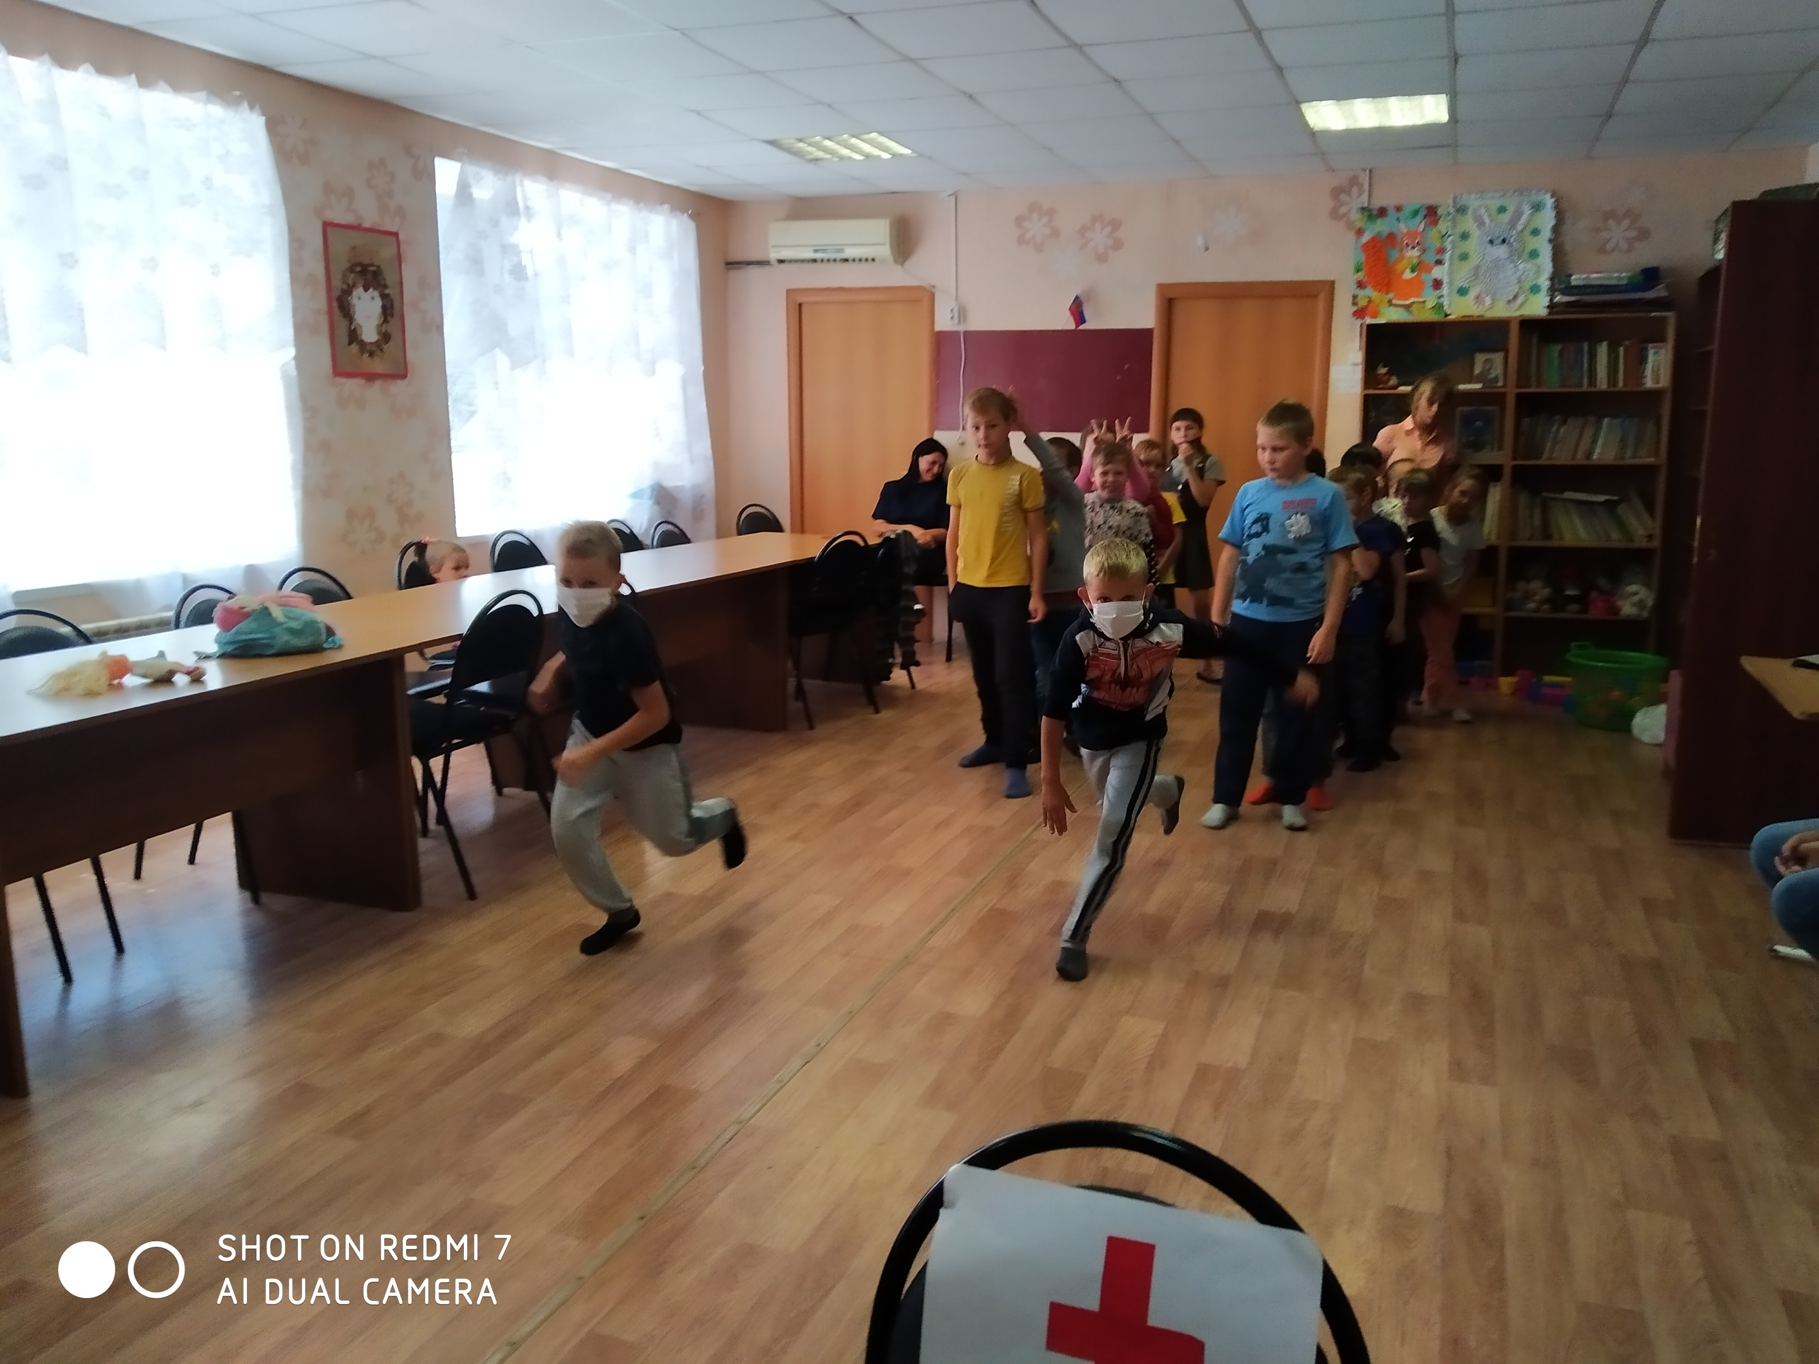
Основными задачами данного мероприятия было: закрепить знания детей о ЗОЖ, о назначении зарядки, закаливания, водных процедур и. т. д, а также закрепить знания детей по правилам безопасного поведения в окружающем мире. Развивать мышление, внимание, память, речевую активность, продолжить формирование интереса к изучению правил ЗОЖ посредством игр.

В игре у каждого была возможность проявить себя, предложить новые варианты игры, рассказать о своих мировоззрениях. Ведь только соприкоснувшись с проблемами, дети смогут научиться анализировать ситуацию.

